Witam wszystkie Słoneczka oraz Rodziców
Przygotowałam materiały na cztery dni od 27.04.2020r. do 30.04.2020r. Życzę zdrowia i owocnej pracy
Pozdrawiam
Iwona Burzyńska

Temat kompleksowy: „Legendy polskie”

Poniedziałek 27.04.2020 „Smok Wawelski”

- „Legenda o Smoku Wawelskim” - praca z wierszem Z. Dmitrocy

„Legenda o Smoku Wawelskim”
Dawno temu do Krakowa
Straszny potwór przywędrował.
Mieszkał w jamie pod Wawelem
I szkód ludziom robił wiele.
Ryczał, aż się trzęsły domy,
I okropnie był łakomy,
Ciągle zjadał owce, krowy
I domagał się wciąż nowych.
Wielu zuchów przybywało
Ze złym smokiem walczyć śmiało,
Wszyscy bardzo się starali,
Ale go nie pokonali.
W końcu pewien szewczyk mały
Wpadł na pomysł doskonały,
Wypchał siarką brzuch barana
I pod jamę zaniósł z rana.
Smok barana zjadł ze smakiem,
Potem miał pragnienie takie,
Że nad Wisłę prędko zbiegł,
Pił tak długo, że aż pękł…
Zbigniew Dmitroca

https://tatamariusz.pl/zbigniew-dmitroca-legenda-o-smoku-wawelskim/

Przykładowe pytania: - Kto występował w wierszu? - Jaki był smok? - Krótka rozmowa z dzieckiem, kim był smok wawelski? - Kto pokonał smoka ?

- „Smocze minki”- zabawa ruchowo – naśladowcza
Dzieci są małymi smokami, mama- smoczycą. Dzieci muszą wykonywać dokładnie to, co im nakazuje mama, np. gdy mama (smoczyca) klaszcze, dzieci chodzą po pokoju, na zaprzestanie klaskania przez mamę, dzieci robią minki wg. polecenia:- zróbcie smutną minkę, - zróbcie wesołą minkę, - zróbcie zdziwioną minkę…

- „Smocze odgłosy” - zabawa dźwiękonaśladowcza
Są to ćwiczenia aparatu mowy. Dzieci naśladują odgłosy wydawane przez smoka: ryczymy jak zły smok, śmiejemy się jak smok zadowolony, mlaskamy jak jedzący smok, chłepczemy wodę jak robiły to smoki.

Wtorek 28.04.2020 „Złota kaczka”

- Zagadka

Lubię pływać w stawie
każdy z was mnie zna.
Wśród wrzasków domowych ptaków
słychać moje: kwa, kwa.

- „Złota kaczka” – poznanie legendy

https://www.youtube.com/watch?v=WFOCPSWVVvE

Przykładowe pytania dotyczące legendy: - jak nazywał się główny bohater?
- Kogo spotkał podczas swojej wędrówki? - Co kaczka mu powiedziała?
- Czy chłopiec posłuchał kaczki? - Czy żałował swojej decyzji?

- „Złota kaczka” – praca plastyczna

Proszę pokolorować kaczkę i ozdobić jej koronę.

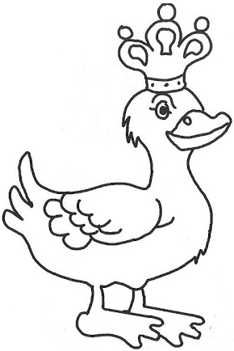

- „Kaczuszki” – zabawa ruchowa

Zatańcz do piosenki „Kaczuszki”

https://www.youtube.com/watch?v=lZX64po1bpY

Środa 29.04.2020 „Legenda o królu Popielu”

- „Legenda o królu Popielu” – poznanie legendy

https://youtu.be/5L8K6rtFEkg

Przykładowe pytania: - Kto mieszkał w Kruszwicy? - Czy król Popiel i jego żona martwili się losem poddanych? - Czy słuchali rad rycerzy? - Co Popiel zrobił z rycerzami i poddanymi? - Jaka spotkała go kara?

- „Wysoka wieża Króla Popiela” – zabawa konstrukcyjna
Konstruowanie budowli z wykorzystaniem różnego rodzaju klocków, rozwijanie umiejętności manipulowania, rozwijanie zręczności w trakcie łączenia różnych elementów, zachowanie równowagi w trakcie wznoszenia budowli.

- „Król Popiel” – praca plastyczna
Na kartce A4 proszę wspólnie z dzieckiem narysować obrazek pasujący do poznanej legendy np.: wysoka wieża i myszy, bądź Król Popiel z żoną i myszka w tle.

- „Myszki do wieży” – zabawa ruchowa
Wybieramy miejsce w pokoju, w którym kładziemy poduszkę i wyjaśniamy, że to wieża. Dziecko swobodnie chodzi po pokoju na hasło: „myszki do wieży” szybciutko udaje się do wcześniej przygotowanej wieży.

Czwartek 30.04.2020 „Koziołek Matołek”

- „Bajka o Koziołku Matołku” – poznanie bajki

https://www.youtube.com/watch?v=2l3swTSo1_I

Przykładowe pytania: -Jakie przygody miał koziołek? -Dokąd zmierzał koziołek?

- „Spacer Koziołka” – zabawa ruchowa

Stoimy na środku pokoju i np. naśladujemy marsz, a potem podskakujemy tak jak Koziołek Matołek, schylamy się po kapustę itp.

- „Koziołek Matołek” – praca plastyczna. Pokoloruj obrazek.

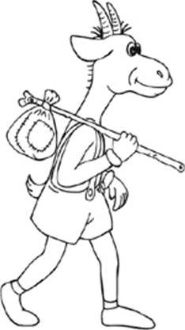
UWAGA!!! ZADANIE SPECJALNE :)
W niedzielę, 3 maja, obchodzimy Święto Konstytucji. Proszę o zrobienie zdjęć, na których dzieci pokażą nasze barwy narodowe w różny sposób, np. ułożenie klocków biało-czerwonych, ubranie się na biało-czerwono, narysowanie i pokolorowanie flagi itp.
Proszę o zdjęcia na mojego messengera, e-maila lub smsa. Zdjęcia proszę wysyłać do soboty :)

